八年级数学培优训练题
1.
如图，已知反比例函数y＝的图象经过点A(－1，3)，一次函数y＝kx＋b的图象经过点A和点C(0，4），且与反比例函数的图象相交于另一点B．
O
C
A
B
y
x
(1)求这两个函数的解析式；
(2)求点B的坐标．

2．
如图1，把边长为2cm的正方形沿图中虚线剪成四个全等的直角三角形．请你用这四个直角三角形分别拼成符合下列（1）、（2）、（3）要求的图形(每次拼成的图形必须全部用上这四个直角三角形，且这四个直角三角形互相没有重叠部分，也不留空隙)各一个，并按实际大小把你拼出的图形画在相应的方格纸内(方格纸内每个小方格是边长为1cm的正方形)．
图1
(1)不是正方形的菱形
(2)不是正方形的矩形
(3)梯形

3．(12分)如图，在菱形ABCD中，P是AB上的一个动点
A
B
C
D
E
P
(不与A、B重合)．连接OP交对角线AC于E连接BE．
(1)证明：∠APD＝∠CBE；(6分)
(2)若∠DAB＝60º，试问P点运动到什么位置时，△ADP
的面积等于菱形ABCD面积的？为什么？(6分)

4．(7分)如图，正方形ABCD的边CD在正方形ECGF的边CE上，连接BE、DG．
(1)求证：BE＝DG；
(2)图中是否存在通过旋转能够互相重合的两个三角形？若存在，说出旋转过程；若不存在，请说明理由．
A
B
C
G
F
E
D

5．(7分)在直角坐标系中直接画出函数y＝|x|的图象．若一次函数y＝kx＋b的图象分别过点A(－1，1)、B(2，2)，请你依据这两个函数的图象写出方程组的解．
O
1
2
2
1
－1

6．(8分)如图，反比例函数y＝(x＞0)的图象与一次函数y＝－x＋的图象交于A、B两点，点C的坐标为(1，)，连接AC，AC∥y轴．
(1)求反比例函数的解析式及点B的坐标；
(2)现有一个直角三角板，让它的直角顶点P在反比例函数图象上A、B之间的部分滑动(不与A、B重合)，两直角边始终分别平行于x轴、y轴，且与线段AB交于M、N两点，试判断P点在滑动过程中△PMN是否与△CBA总相似？简要说明判断理由．
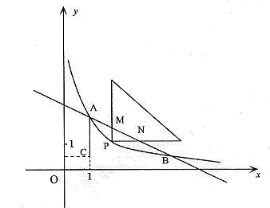

7．（本题满分8分）
如图，将矩形沿对角线剪开，再把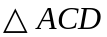沿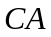方向平移得到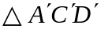．
（1）证明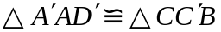；
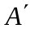
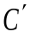
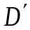
（2）若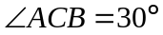，试问当点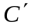在线段上的什么位置时，四边形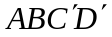是菱形，并请说明理由．
C
B
A
D
（第19题）

8．（本题满分10分）
问题背景：
在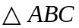中，、、三边的长分别为、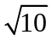、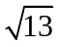，求这个三角形的面积．
小辉同学在解答这道题时，先建立一个正方形网格（每个小正方形的边长为1），再在网格中画出格点（即三个顶点都在小正方形的顶点处），如图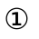所示．这样不需求的高，而借用网格就能计算出它的面积．
（1）请你将的面积直接填写在横线上．__________________
思维拓展：
（2）我们把上述求面积的方法叫做构图法．若三边的长分别为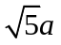、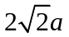、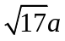（），请利用图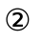的正方形网格（每个小正方形的边长为）画出相应的，并求出它的面积．
探索创新：
（3）若三边的长分别为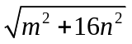、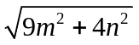、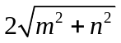（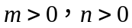，且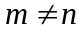），试运用构图法求出这三角形的面积．
（图①）
（图②）
（第22题）
A
C
B

9．（本小题满分5分）
如图，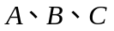为一个平行四边形的三个顶点，且三点的坐标分别为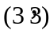、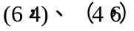．
（1）请直接写出这个平行四边形第四个顶点的坐标；
1
2
3
4
5
6
7
8
1
2
3
4
5
6
7
8
x
y
O
A
B
C
（2）求此平行四边形的面积．

10．（本小题满分8分）
如图，将矩形纸片沿其对角线折叠，使点落到点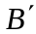的位置，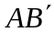与交于点．
（1）试找出一个与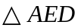全等的三角形，并加以证明；
（2）若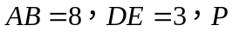为线段上任意一点，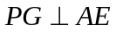于，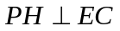于．试求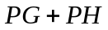的值，并说明理由．
A
B
C
D
P
G
H
E
B′

11．（本小题满分8分）
甲、乙两辆汽车沿同一路线赶赴距出发地480千米的目的地，乙车比甲车晚出发2小时（从甲车出发时开始计时）．图中折线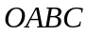、线段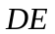分别表示甲、乙两车所行路程（千米）与时间（小时）之间的函数关系对应的图象（线段表示甲出发不足2小时因故停车检修）．请根据图象所提供的信息，解决如下问题：
（1）求乙车所行路程与时间的函数关系式；
（2）求两车在途中第二次相遇时，它们距出发地的路程；
（3）乙车出发多长时间，两车在途中第一次相遇？（写出解题过程）
A
O
D
P
B
F
G
E
y（千米）
x（小时）
480
6
8
10
2
4.5

答案：
1
解：作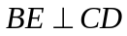于，
可得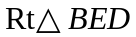和矩形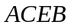，
则有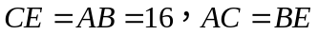， （1分）
在中， （1分）
在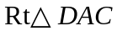中，， （2分）
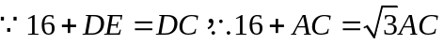，解得：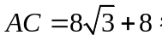 （2分）
所以塔的高度为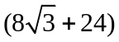米． （1分）
2
解：（1）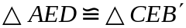 （1分）
证明：四边形为矩形，
，
又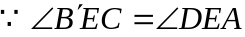， （1分）
． （1分）
（2）由已知得：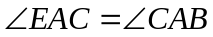且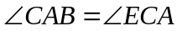
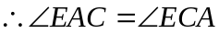
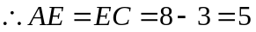 （2分）
在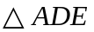中，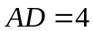
延长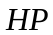交于
则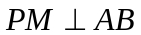
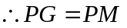 （2分）
（1分）
3
解：（1）设乙车所行路程与时间的函数关系式为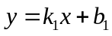，把（2，0）和（10，480）代入，得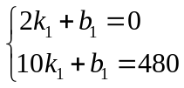，解得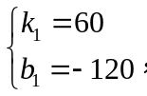
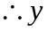与的函数关系式为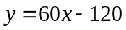． （2分）
（2）由图可得，交点表示第二次相遇，点横坐标为6，此时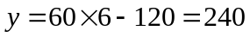，
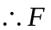点坐标为（6，240），
两车在途中第二次相遇时，它们距出发地的路程为240千米． （1分）
（3）设线段对应的函数关系式为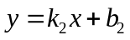，把（6，240）、（8，480）代入，得
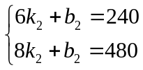，解得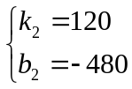，
与的函数关系式为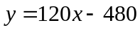． （2分）
当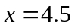时，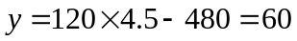．
点的纵坐标为60，
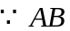表示因故停车检修，
交点的纵坐标为60． （1分）
把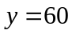代入中，有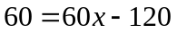，解得，
交点的坐标为（3，60）． （1分）
交点表示第一次相遇，
乙车出发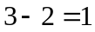小时，两车在途中第一次相遇． （1分）
4
解：（1）抛物线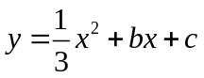经过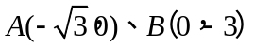两点，
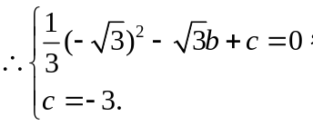 （1分）
解得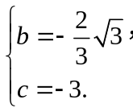 （1分）
此抛物线的解析式为：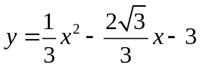． （1分）
（2）由（1）可得此抛物线的对称轴为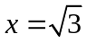， （2分）
顶点的坐标为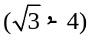． （2分）
（3）证明：过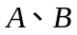两点的直线解析式为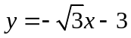， （1分）
当时，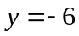．点的纵坐标为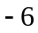，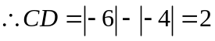．
作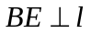于点，则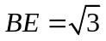．
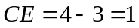，由勾股定理得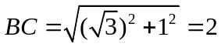，
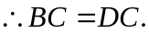 （2分）
28．（本小题满分10分）
解：（1）由题意可得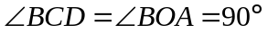，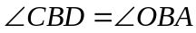，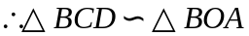
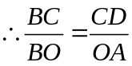
而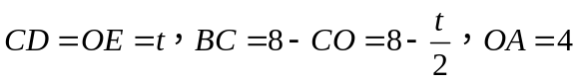，
则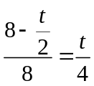 解得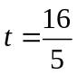，
当点在直线上时，． （2分）
（2）当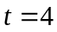时，点与重合，设与交于点，
则由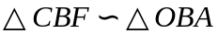得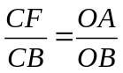，
即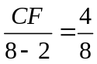，解得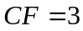，
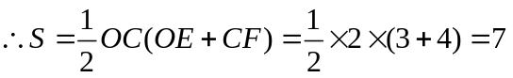 （3分）
（3）当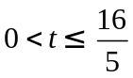时，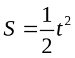 （1分）
当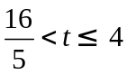时，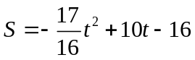 （1分）
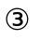当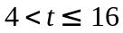时，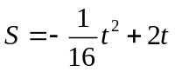 （1分）
分析：当时，如图（1），
B
C
O
E
D
A
（1）
当时，如图（2），
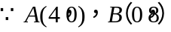，
直线的解析式为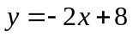，
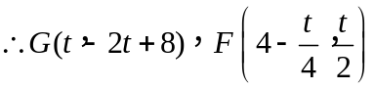，
B
C
O
E
F
A
G
D
（2）
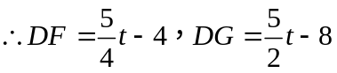，
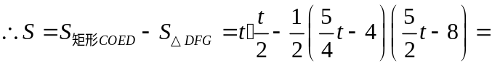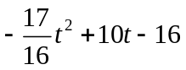
当时，如图（3）
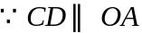，
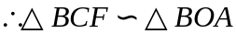，
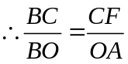，
B
C
O
E
D
A
F
（3）
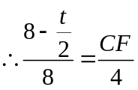，
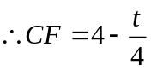，
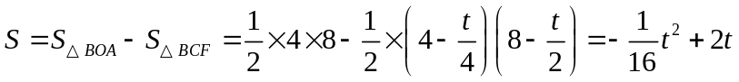
（4）8 （2分）
分析：由题意可知把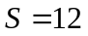代入中，
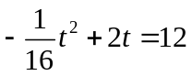
整理，得 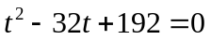
解得 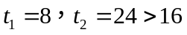（舍去）
当时，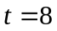．

（图①）
（图②）
（第22题）
A
C
B

